Администрация городского округа город Бор
Нижегородской области

ПОСТАНОВЛЕНИЕ
От 12.03.2019 № 1343

О временном ограничении движения автотранспорта
на время проведения открытого легкоатлетического пробега «Борские версты», посвященного Дню Победы

В связи с подготовкой и проведением открытого легкоатлетического пробега «Борские версты», посвященного Дню Победы, с целью обеспечения безопасности дорожного движения и в соответствии с Федеральными законами от 10.12.1995 № 196-ФЗ «О безопасности дорожного движения», от 08.11.2007 № 257-ФЗ «Об автомобильных дорогах и дорожной деятельности в Российской Федерации и о внесении изменений в отдельные законодательные акты Российской Федерации» администрация городского округа г. Бор постановляет:
1.Временно с 11.45 до 14.00 часов 14 апреля 2019 года ограничить движение автотранспортных средств в п. Большое Пикино г. Бор по участкам автодорог: от д.26 по ул. Больничная (МАОУ Большепикинская основная школа), далее по ул. Кооперативная в сторону д. Городищи до дома № 35 (схема – приложение).
2.МУП «Борское информационное агентство» (С.Е. Куликова) обеспечить информационное сопровождение мероприятия.
3.Рекомендовать отделу МВД РФ по г. Бор (Н.А. Черновский) обеспечить временное ограничение движения автотранспортных средств по маршруту открытого легкоатлетического пробега «Борские версты», посвященного Дню Победы.
4.Общему отделу администрации городского округа г. Бор (Е.А. Копцова) обеспечить размещение настоящего постановления на официальном сайте www.borcity.ru.

Глава администрации А.В. Киселев

О.С. Шахина
24620
Приложение к постановлению
администрации городского округа г. Бор
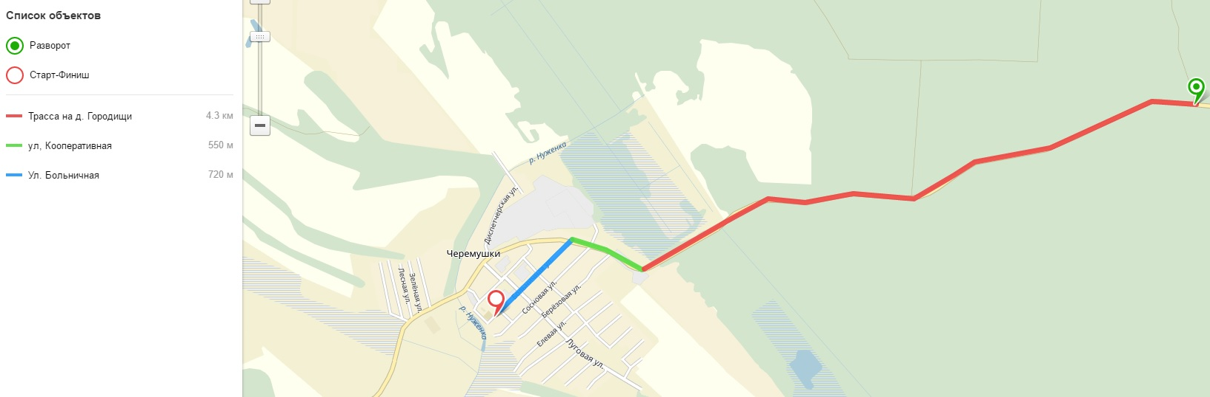
№ 1343 от 12.03.2019 г.

